**IT272-B** *Scheda creata il 1-2 dicembre 2023*

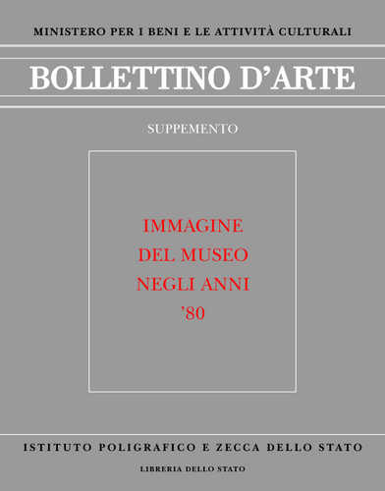

**Descrizione bibliografica**

**\*Cronaca delle belle arti** : supplemento al Bollettino d'arte. - Anno 1, n. 1 (1914)-anno 7, n. 9-12 (set.-dic. 1920). - Roma : E. Calzone, 1914-1920. – 7 volumi ; 31 cm. ((Mensile. – Copia digitale online. - BVE0241448

Supplemento a: *Bollettino d’arte [IT272]

Dal 1921 contenuto in: *Bollettino d’arte [IT272]

**\*Bollettino d'arte. Supplemento** / Ministero per i beni culturali e ambientali, Ufficio centrale per i beni ambientali, architettonici, archeologici, artistici e storici. - 1 (1982)- . - Roma : Istituto poligrafico e Zecca dello Stato, Libreria dello Stato, 1982- . - volumi : ill. ; 29 cm. ((4 n. l'anno. - ISSN 0391-9854 [poi] 0394-4611. - BNI 82-5138; 83-566. – SBL0635025

Autori: Italia : Ufficio centrale per i beni ambientali, architettonici, archeologici, artistici e storici

Soggetto: Arte - Periodici

Classe: D705

**Volumi disponibili in rete** [1914-1920](http://www.bollettinodarte.beniculturali.it/opencms/export/BollettinoArteIt/sito-BollettinoArteIt/Contributi/Editoria/BollettinoArte/Fascicoli/visualizza_asset.html_1283592443.html); [1982-2008](http://www.bollettinodarte.beniculturali.it/opencms/export/BollettinoArteIt/sito-BollettinoArteIt/MenuPrincipale/BollettinoArte/SupplementiEAllegati/index.html)